Мета: навчитися розробляти Project Backlog, та планувати процесс виконання проекту.

Завдання

Командно розробити Project Backlog, розбити задачі на спринти та скласти для кожного з них Sprint Backlog.

Виконання роботи

Відповідно до завдання було розроблено Project Backlog ті представлено в таблиці 1.

Таблиця 1 - Project Backlog

|  |  |  |  |  |
| --- | --- | --- | --- | --- |
| Id | Назва | Важливість | Демонстрація | Реліз |
| **1** | **2** | **4** | **5** | **6** |
| 1 | Авторизація | 92 | Зайти на сторінку сайту, авторизуватися, переглянути сторінку користувача, вийти. Спробувати перейти на сторінку користувача не будучи авторизованим. Переконатися в недоступності сторінки. Аналогічні дій провести для адміністративної панелі | 1 |
| 2 | Відображення списку рахунків | 91 | Авторизуватися як адміністратор, перейти на сторінку рахунків, переконатися в наявності переліку рахунків | 1 |
| 3 | Додавання рахунків | 90 | Перейти на форму додавання рахунку, заповнити інформацією, після чого переконатися, що на сторінці списку рахунків, з’явиться щойно доданий рахунок. | 1 |
| 4 | Видалення рахунків | 87 | Перейти на форму списку рахунків, видалити рахунок, оновити сторінку | 1 |
| 5 | Відображення бізнес ролей | 89 | Авторизуватися як адміністратор, перейти на сторінку бізнес ролей, переконатися в наявності переліку | 1 |
| 6 | Додавання бізнес ролей | 88 | Перейти на форму додавання бізнес ролі, заповнити інформацією, після чого переконатися, що на сторінці списку бізнес ролей, з’явилась щойно додана бізнес роль | 1 |
| 7 | Видалення бізнес ролей | 86 | Перейти на форму списку бізнес ролей, видалити роль, оновити сторінку | 1 |
| 8 | Відображення списку користувачів | 50 | Перейти на форму списку користувачів, переконатися в наявності списку користувачів з вказаними правами | 1 |
| 9 | Додавання користувачів | 40 | Перейти на форму додавання користувача, заповнити інформацією та натиснути кнопку додати, вийти з системи, та авторизуватися як щойно доданий користувач | 1 |
| Продовження таблиці 1 - Project Backlog | | | | | |
| **1** | **2** | **4** | **5** | **6** |
| 10 | Редагування користувачів | 45 | Перейти на форму списку користувачів, вибрати користувача, та перейти на форму редагування його. Змінити логін та пароль, війти з системи, та авторизуватися за зміненими даними | 1 |
| 11 | Видалення користувача | 10 | Перейти на форму списку користувачів, видалити користувача. Вийти з системи, спробувати увійти за даними видаленого користувача | 1 |
| 12 | Відображення списку документів | 85 | Перейти на форму списку документів та переконатися в наявності списку | 2 |
| 13 | Додавання нового документу | 82 | Перейти на форму додавання документу, заповнити її інформацією, та переконатися в наявності щойно доданого запису на формі списку документів | 2 |
| 14 | Видалення документу | 31 | Перейти на форму списку документів, видалити документ, оновити сторінку списку документів | 2 |
| 15 | Перегляд списку проводок | 67 | Перейти на форму списку проводок, переконатися в наявності списку | 2 |
| 16 | Додавання проводок | 66 | Перейти на форму додавання проводок, заповнити інформацією, зберегти та перейти на форму списку проводок, переконатися в наявності щойно доданого запису | 2 |
| 17 | Видалення проводок | 43 | Перейти на форму списку проводок, видалити запис, оновити сторінку | 2 |
| 18 | Відображення графічної структури обліку | 95 | Авторизуватися, перейти на сторінку користувача | 3 |
| 19 | Перегляд довідки про рахунок | 72 | Перейти на форму графічного відображення структури обліку, двічі натиснути на рахунок, переглянути розгорнуту довідку. | 2/3 |
| 20 | Перегляд довідки про документ | 71 | Перейти на форму графічного відображення структури обліку, двічі натиснути на документ, переглянути розгорнуту довідку. | 2/3 |
| 21 | Перегляд довідки про бізнес роль | 70 | Перейти на форму графічного відображення структури обліку, двічі натиснути на бізнес роль, переглянути розгорнуту довідку. | 2/3 |

Відповідно до створено Project Backlog було створено спринти рисунок 1.

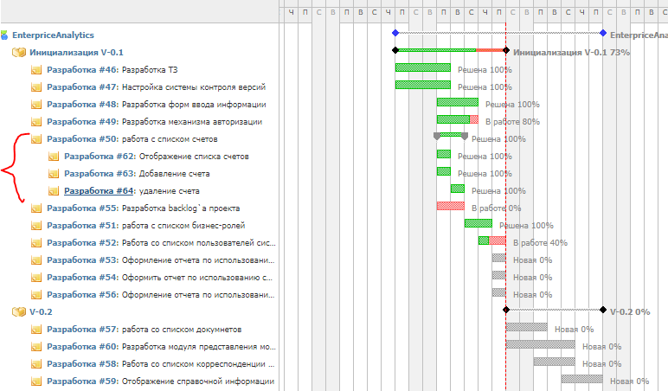

Рисунок 1 – планування спринту відповідно Project Backlog

Висновки: в результаті проведеної роботи, було розроблено Project Backlog, та сплановано Sprints. Для планування використовувалась система керування проектами Redmine.